2U-16槽光纤收发器机架(-48v)

产品简介 | FX102-2UR16
FX102-2UR16槽系列光纤收发器机架(-48v)产品是一种能满足用户集中使用、集中管理的最经济型的标准2U机架。电源实现双自动备份不间断地工作，系统具有过温、过压、过流保护装置。内部采用电压补偿技术，光纤收发模块能够得到可靠的、准确的电压供电。它被作为收发器数量使用不多的用户最佳选择。 | 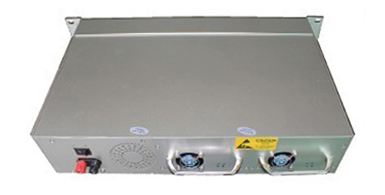  

产品特性
- 标准机箱，可安装在机房机架中，便于统一管理和维护
- 采用模块化电源设计，维护方便，屏蔽性更好，防止了电源产生的电磁信号干扰模块组的正常运行.
- 机架最多可同时插入16个光纤收发模块，每个光收发模块可以不同类型
- 每个模块可以相互独立地在机架上插拔工作，也可以相互合作工作为自身提供网络诊断
- 机架每个槽都支持热插拔功能
- 电源模块化设计，提供充足备用功率，具有便于维护的插拔功能
- 完全符合电信级运营要求，平均无故障工作时间5万小时以上
- 售后服务完备，提供三年的质量保证和终身维修服务

产品技术参数
- 主备用电源工作参数
- 电源使用美国VICOR电源模块，功率大、效率高、散热性能好、不易发热、电磁辐射小、过流，过压，短路保护
- 输入收发模块的最大功率参数：DC5V/3A （15W）
- 最大的插板数量：16个模块（平均最大插板功率参数：DC5V/1.5A）
- 风扇正常工作功率：12V/300mA
- 电源带过压保护和过流保护，清除故障后，电源具有自动恢复功能
- 备有二个可插拔的大功率电源模块，它们分别有两个电源模块工作指示灯（绿灯）和故障 指示灯（黄灯），正常主电源模块工作亮绿灯，备用电源亮绿灯。
- 实际功耗：≤60W
- 环境温度：0℃ 至 50℃
- 储存温度：-40-70°C
- 环境湿度：5% 至 90%
- 机架尺寸：长×宽×高（482.6mm×290mm×88.8mm）

